Программное обеспечение по направлению и обработке межведомственных запросов

Руководство по установке опции «Интеграция с ФНС»

Москва
Электронные Офисные Системы
2023

В данном документе приведены сведения о установки Опции «Интеграция с ФНС», которая предназначена для взаимодействия в электронном виде с АИС МФЦ «ДЕЛО» по видам сведений «Передача заявлений физического лица о постановке на учет в налоговый орган и выдача (повторная выдача) физическому лицу свидетельства о постановке на учет в налоговом органе» и «Об ИНН физических лиц на основании полных паспортных данный по единому запросу органов исполнительной власти» в части отправки запросов по исполнительным документам и постановлениям, отправки запросов по ранее возбужденным исполнительным делам, актуализации справочников форм запросов, приема ответов-квитанций от ФНС, приема входящих запросов от ФНС. Опция «Интеграция с ФНС» является модулем подсистемы «Диспетчер СМЭВ».
Книга не является полной документацией к программному обеспечению. Для использования программы необходимо наличие других книг, включаемых в комплект.
Подсистема «Диспетчер СМЭВ» постоянно совершенствуется и в связи с этим возможны некоторые несоответствия, касающиеся описания пользовательского интерфейса.

Документация разработана совместно специалистами Общества с ограниченной ответственностью «Электронные Офисные Системы (Софт)» и Общества с ограниченной ответственностью «Электронные Офисные Системы (проектирование и внедрение)».

Право на тиражирование программных продуктов и документации принадлежит ООО «Электронные Офисные Системы (Софт)» и ООО «Электронные Офисные Системы (проектирование и внедрение)».
Все упомянутые в данном издании товарные знаки и зарегистрированные товарные знаки принадлежат своим законным владельцам.

© ООО «Электронные Офисные Системы (проектирование и внедрение)». Все права защищены

© ООО «Электронные Офисные Системы (Софт)». Все права защищены

107113, Москва, ул. Шумкина, д. 20 стр. 1. Тел/факс: (495) 221-24-31 e-mail: support@eos.ru http://www.eos.ru
Оглавление
1. Описание опции 4
2. Установка Диспетчера СМЭВ 5
3. Установка опции «Интеграция с ФНС» 10
3.1 Необходимые настройки на Диспетчере СМЭВ 3 для работы с опцией 10

Описание опции
Опция «Интеграция с ФНС», предназначена для интеграции с АИС МФЦ «ДЕЛО» посредством СМЭВ3
Опция обеспечивает выполнение следующих функций:
- Настройка маршрутизации запросов по адаптерам ВС СМЭВ 3 в интерфейсе АИС МФЦ «ДЕЛО»;
- Межведомственное информационное взаимодействие в электронном виде с АИС ФНС России посредством СМЭВ 3.

Установка Диспетчера СМЭВ
Установка производится посредством запуска исполняемого файла setup.exe.
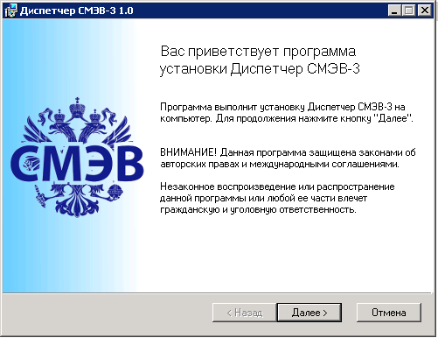
Рис. 1 Мастер установки
Нажмите кнопку Далее. Далее выберите путь и тип установки. Доступны четыре способа установки (Рис. 2).
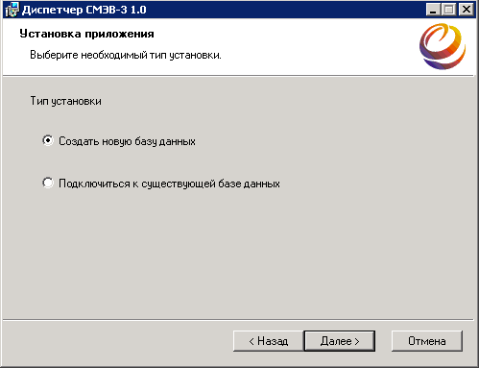
Рис. 2 Выбор типа установки
- Создать новую базу данных – данный пункт выбирается если диспетчер устанавливается первый раз.
- Подключиться к существующей базе данных – данный пункт выбирается если уже диспетчер установлена на сервере и требуются какие-либо действия с данным экземпляром

Выбираем Создать новую базу данных и нажимаем Далее
В следующем окне указываем адрес к серверу БД, логин и пароль администратора (Рис 3.)
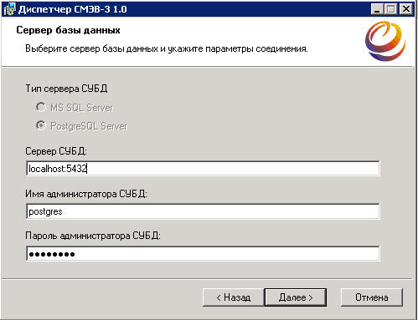
Рис. 3 Ввод информации о сервере БД
В новом окне создаем владельца БД, указываем для него пароль и нажимаем Далее (Рис 4.)
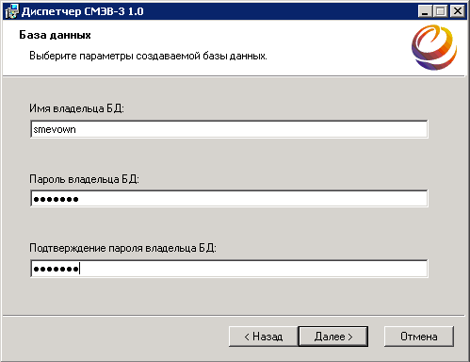
Рис. 4 Ввод параметров базы данных
По желанию вы можете изменить путь установки диспетчера, а так же ее имя (Рис 5.)
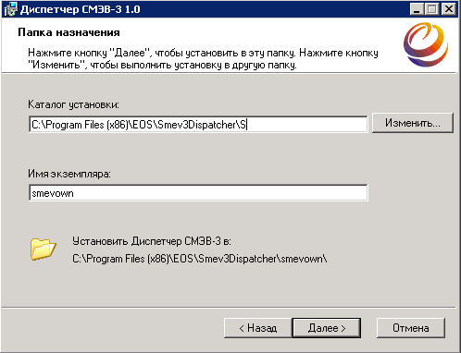
Рис. 5 Выбор пути установки и имени экземпляра
На следующем этапе можно выбрать компоненты для установки, мы выбираем все (Рис 6.)
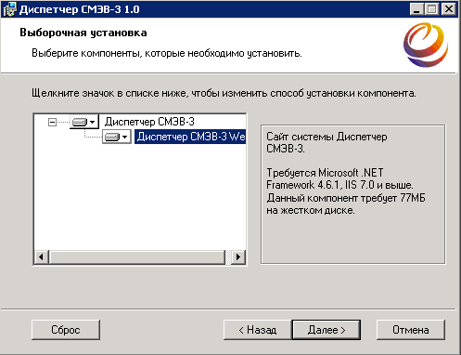
Рис. 6 Выбор компонентов установки
Укажите веб-сайт и имя приложения, можно не изменять настройки, предлагаемые по умолчанию. Как пример (Рис 7.)
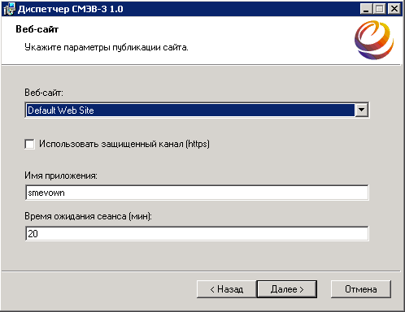
Рис. 7 Путь публикации сайта
Далее необходимо указать настройки FTP-сайта, можно так же выбрать то, что предлагается по умолчанию, пример (Рис 8.). Либо изменить на свои
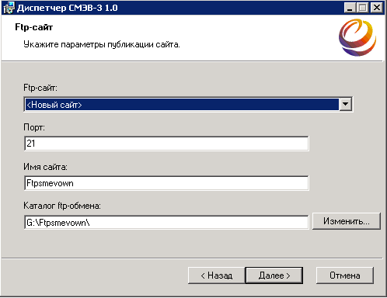
Рис. 8 Параметры FTP-сайта
В следующем окне нажмите Установить – начнется установка диспетчера СМЭВ (Рис 9.)
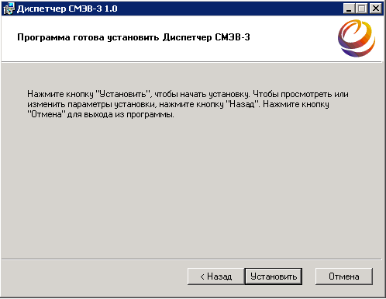
Рис. 9 Подтверждение начала установки диспетчера

Установка опции «Интеграция с ФНС»

Необходимые настройки на Диспетчере СМЭВ 3 для работы с опцией
- Чтобы Диспетчер мог принимать и отправлять запросы по определенному виду сведений, необходимо, чтобы адаптер к этому ВС был загружен на Диспетчер. Для загрузки ВС необходимо в разделе «Виды сведений» нажать кнопку «Импорт», далее «Выбрать файл» и загрузить файлы «urn___x-artifacts-fssp-ru_mvv_smev3_application-documents_1.1.1.zip» и «urn___x-artifacts-fssp-ru_mvv_smev3_execution-documents_1.1.1.zip»
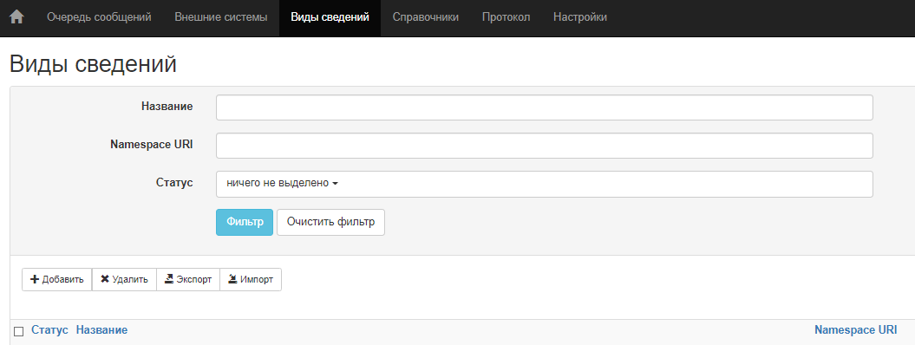
Рис. 10 Раздел Виды сведений
- Для загрузки необходимых справочников, нужно в разделе «Справочники» нажать кнопку «Рис. 11 Раздел Справочники»
- Для отправки запроса необходимо в разделе «Очередь сообщений» нажать на кнопку управления «Зарегистрировать», далее выбрать адаптер ВС из числа зарегистрированных на Диспетчере. В открывшейся форме запроса заполнить необходимые поля и отправить запрос.
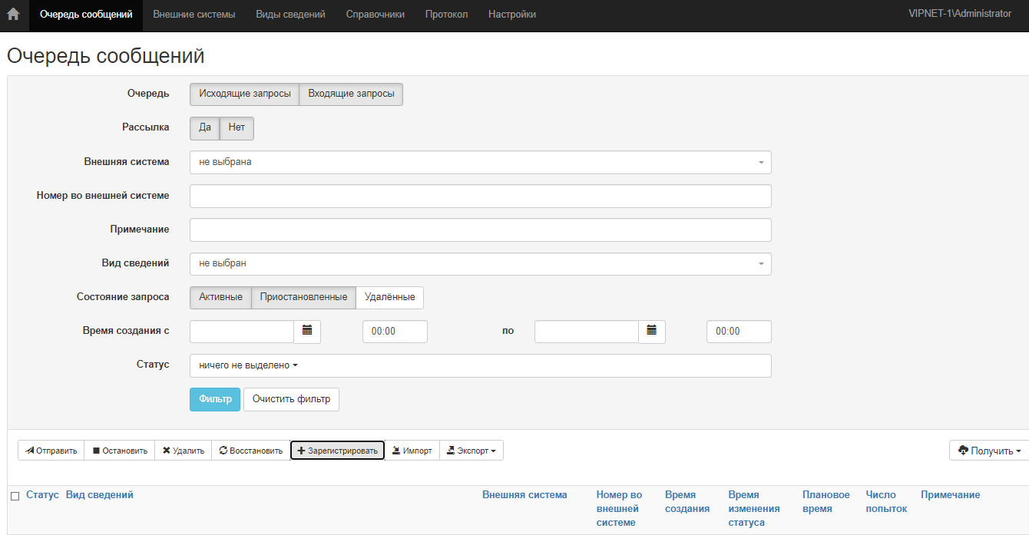
Рис. 11 Раздел Справочники

